|  |  |  |  |  |  |
| --- | --- | --- | --- | --- | --- |
| **주차** | 3주차 | **기간** | 2024.10.22  ~2024.10.29 | **지도교수** | 이형구 교수님 |
| 이번주 한일 요약 | 멀티쓰레드로 다른 클라이언트에게 정보 전달하기 | | | | |

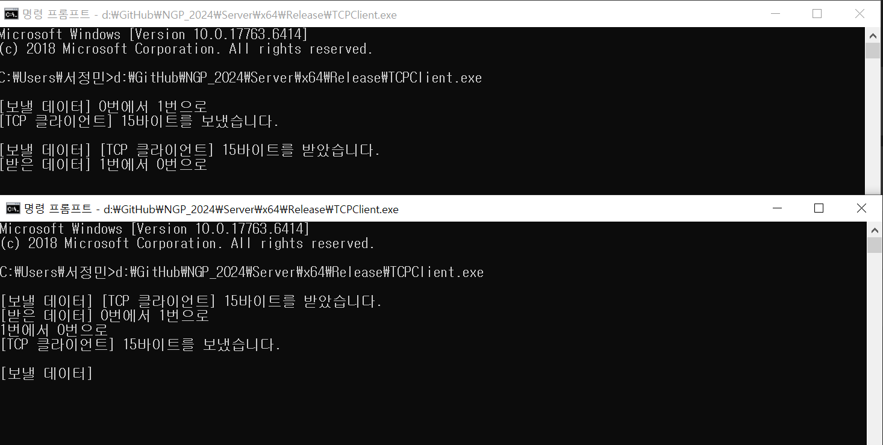

두 클라이언트 간의 내용 주고받기

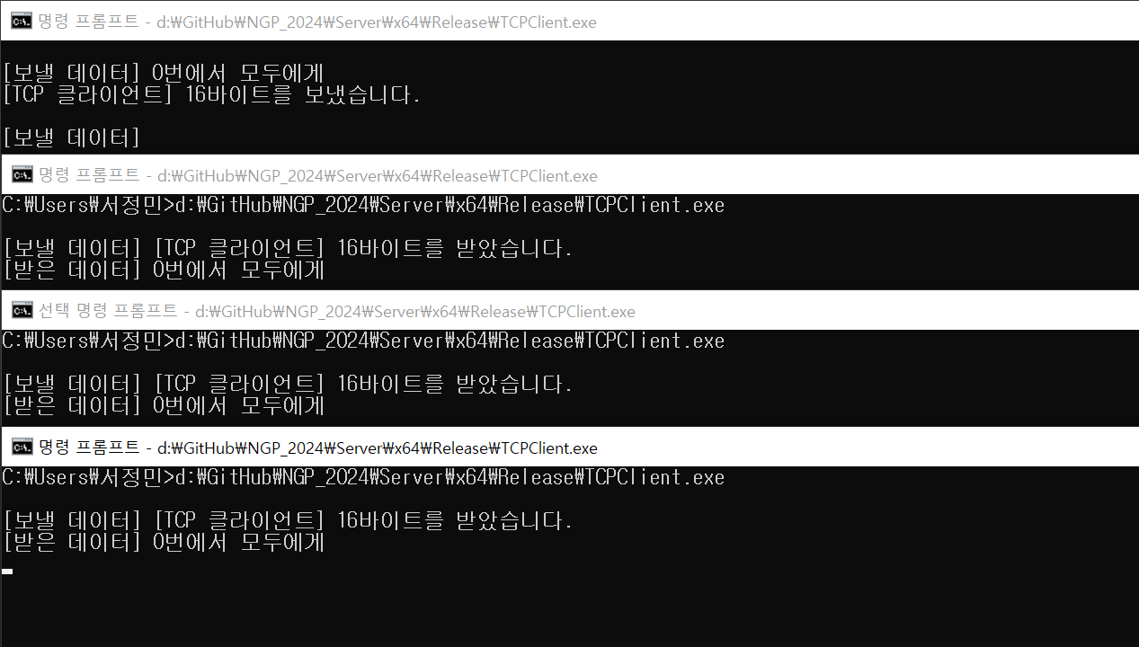

응용하여 만든 다른 모든 이용자에게 메시지 보내기

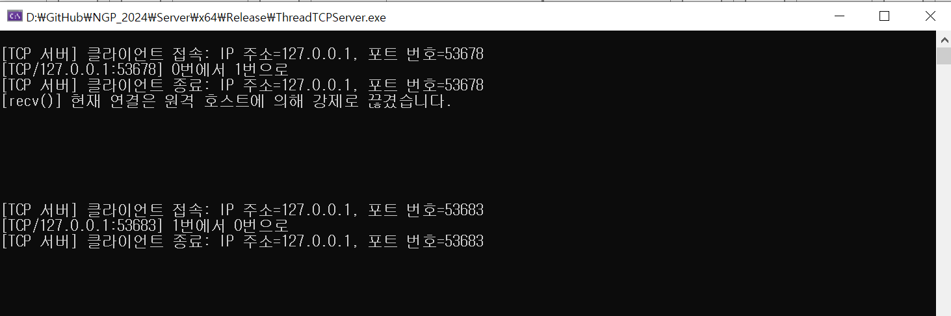

서버가 중간에서 클라이언트에게 통신을 받고 저장하여 다른 클라이언트에게 전송하는 방식이다.

이후 이 기능을 이용하여 게임 내에서 발생하는 입력으로 인한 변화를 다른 유저에게 전송하여 서버를 이용한 멀티 게임을 만들 수 있다.

|  |  |  |  |
| --- | --- | --- | --- |
| **문제점 정리** |  | | |
| **해결방안** |  | | |
| **다음주차** | 4주차 | **다음기간** | 2024.10.29  ~2024.11.05 |
| **다음주 할 일** | 과거에 만들었던 2d게임에 서버 만들어보기 | | |
| **지도 교수**  **Comment** |  | | |